


Южна Африка, Ботсвана, Зимбабве с Водопада “Виктория” и сафари в национален парк Крюгер
6370 лв.
* включени летищни такси

РЕВ НА ДИВИ ЖИВОТНИ И ГРОХОТ НА ВОДОПАДИ
По маршрут: София – Истанбул - Йоханесбург - Виктория Фолс – *Ботсвана (Чобе) – Национален парк Крюгер - Кейп Таун - Нос Добра Надежда - Перла – Франчук – Стеленбош – Кейп Таун – Истанбул - София

13 дни / 10 нощувки африкански приключения

2 нощ. в Йоханесбург с включена обиколка на града и Претория
3 нощ. във Виктория Фолс с възможност за посещение на Ботсвана
2 нощ. в Национален Парк Крюгер с включенo целодневно сафари
3 нощ. в Кейп Таун с екскурзия до Нос Добра Надежда и Тейбъл Маунтин

Дата: от 21.10.2018г. до 02.11.2018 г.

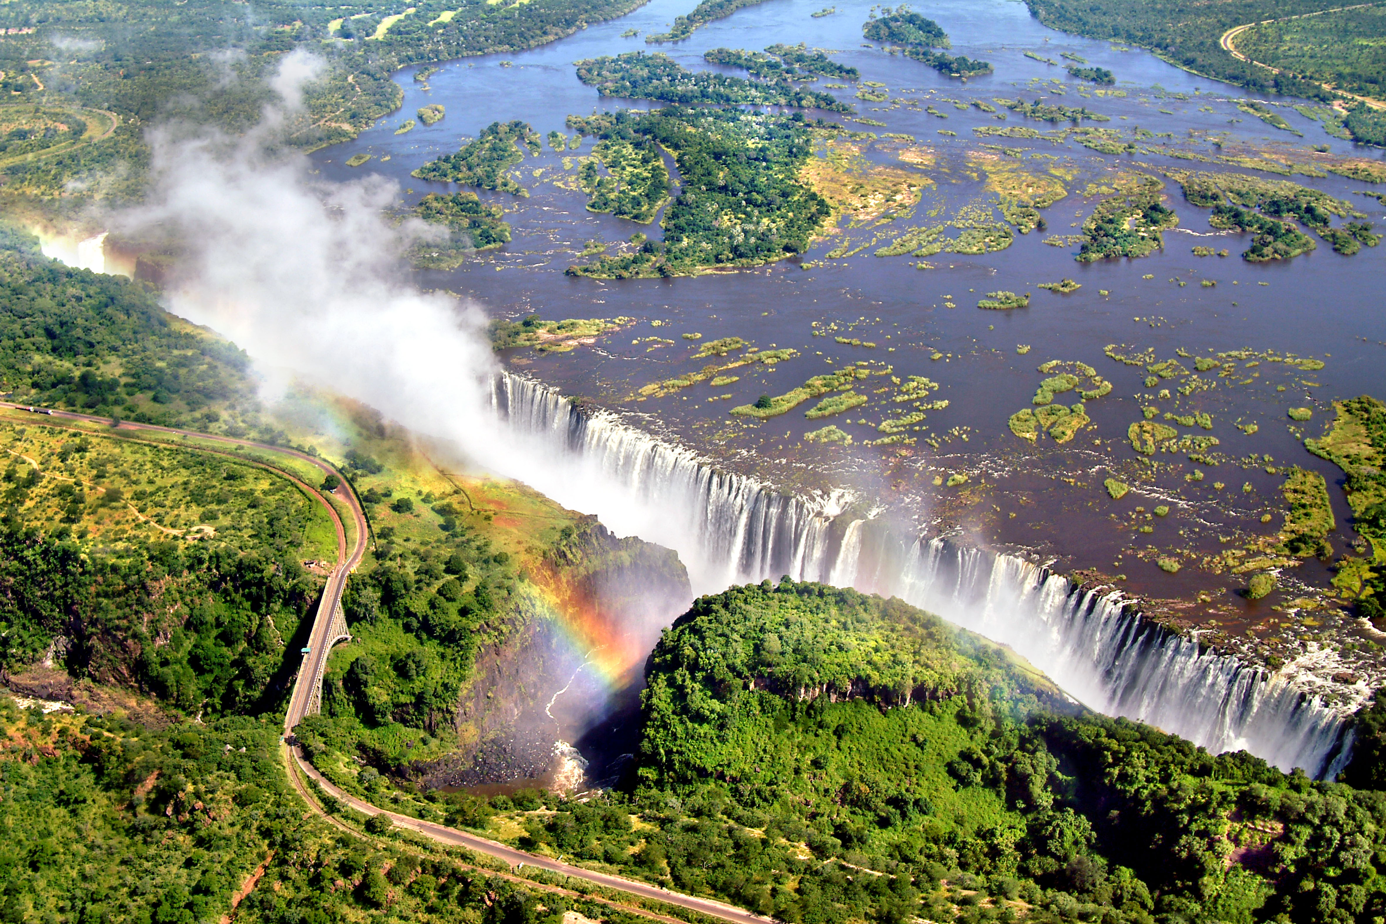
Това е едно от най-красивите места на Земята. Кейптаун е вторият по население град в Южна Африка. Разположен е в подножието на планината Тейбъл, която се бори за място в класацията на Новите седем чудеса на света. Зад нея се вижда легендарният Дяволски връх, а Картината се допълва от красиви бели плажове и полуостров Кейп, известен с уникалната си флора, пълноводните реки и природата, като цяло. В Кейптаун хората имат друго усещане за живота. Те живеят, за да се радват и наслаждават.

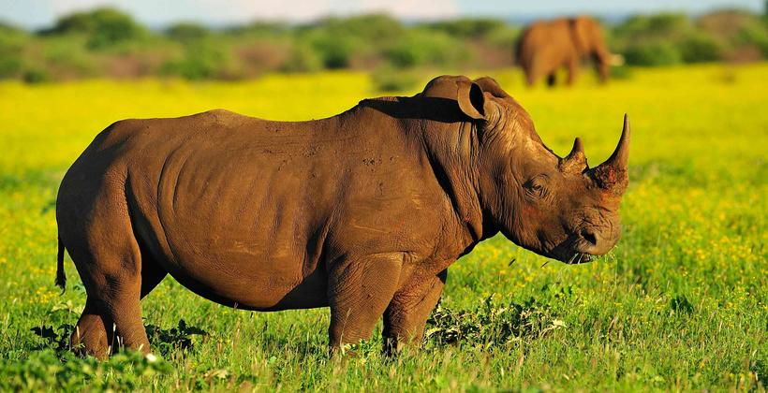

1-ви ден 21.10.: София – Истанбул – Йоханесбург
Излитане от София с полет на Turkish Airlines в 21:40 ч. Кратък престой на летище Ататюрк в Истанбул и полет до Йоханесбург в 01:35 ч.

2-ри ден 22.10.: Йоханесбург
Кацане в Йоханесбург в 10:25 ч. местно време и посрещане от фирмата партньор за трансфер до хотел Peermont Metcourt at Emperors Palace 4*. Настаняване и свободно време за освежаване и почивка. Следва среща в лобито на хотела с местния екскурзовод за следобедна разходка из града. Започваме с посещение на Хълма на конституцията, където се намира Конституционния съд. Стария Форт е построен през 1892 г. и първоначално функционира като затвор и център за задържане на очакващите съдебен процес. Ще разгледаме килииите, познати още като Раздели четири и пет, където са били държани известни политици и активисти като Махатма Ганди, Нелсън Мандела и Уолтър Сисулу. Минаваме през старата поща, старото кметство, Националната банка, построена през 1904 г., парламентът на провинция Гаутенг с главен град Йоханесбург, сградата на Стандартната банка, построена 1908 г. , площадът „ Ганди“, където екскурзоводът ще ви разкаже за живота на Ганди в Южна Африка. Следвашата ни спирка е престижният музей на апартейда в предградие Ормондо. Музеят, открит през 2001 г. и обхваща цялата история на Апартейд периода в Южна Африка. Изложбите показват началото на сегрегацията в ЮАР, прилагането на системата Апартейд и всички фактори, които са оформили историята на страната от 20-ти век, включително и откриването на злато, което поощрява миграцията на хиляди чужденци в страната, издигането на „черното съзнание“ и първите демократични избори. Завръщаме се в хотела. Свободно време за вечеря в някой от многобройните ресторанти в комплекс Emperors. Нощувка.

3-ти ден 23.10.: Йоханесбург – Виктория Фолс
След закуска, освобождаванe на стаите и трансфер до летището за кратък вътрешен полет дo Замбабве. Пристигане във Виктория Фолс в 13.05 ч. На летището ще ни посрещнат с песен за трансфер и настаняване в The Kingdom 4* в близост до водопадите. В следобедните часове плаване с корабче по течението на река Замбези - четвъртата по големина речна система на африканския континент. Преди челото на водопада се тръгва по горното течение на реката, преминава се покрай множество големи и малки островчета с гъсти дъждовни гори. Край бреговете могат да се наблюдават щъркели, семейства слонове, горди жирафи или стада излежаващи се хипопотами. Тук дори и любопитните носорози не са изключение. В непосредствена близост, несмущавани от човешкото присъствие, смело плуват крокодили. В края на деня, приятно уморени, ставате жертва на магнетично-червените речни вълни и прословутия африкански залез. Нощувка във Виктория Фолс.

4-ти ден 24.10.: Виктория Фолс
След закуска започваме деня си с кратък преход през джунглата до водопадите Виктория и 2-часова обиколка на най-големите и красиви водопади на Африка. Водопадът Виктория - едно от седемте природни чудеса на света, наричан „бучащия пушек” (падащата вода разпръсква капки вода, която създава впечатление за пушек), изливащи се от мощните води на река Замбези, разделяща Замбия и Зимбабве, водопадите са едни от най-красивите в света. Площта, която заемат и забележителната височина от 130 метра на стихийно падащата в огромната бездна вода, създават неподозирано завладяващи усещания. Човек с часове стои омагьосан от тътена на неукротимата водна маса. Връщане в хотела и свободно време (*по желание може да се включите в някоя от многобройните допълнителни дейности, които предлагаме във Виктория Фолс и околността, като горещо препоръчваме полет с хеликоптер над водопада – едно преживяване, което се помни цял живот). Нощувка.

4-ти ден 25.10.: Виктория Фолс – Ботсвана (Нациоален парк Чобе) – Виктория Фолс
Закуска. *По жлание днешния ден се отправяме към сеседната страна Ботсвана, където може да се насладите на Game Drive сафари с открити джипове до пълноводните води на р.Чобе, основен водоемен източник на безбройните стада с животни. В Ботсвана имаме подсигурен обяд , а вечерта, *по желание – от 19:00 шоу предлагаме атрактивна шоу програма и „Бома-вечеря” ( в ”Boma” ресторант) с местни специалитети, музика на живо и танци. Нощувка.

5-ти ден 26.10.: Виктория Фолс – Йоханесбург
Закуска, освобождаване на хотела и трансфер до летището за полет до Йоханесбург. Кацане в Йоханесбург и настаняване във вече познатия ни хотел в Emperors. Ще имаме кратко време за освежаване, след което се отправяме към главната от 3те столици на Южна Африка и икономически най-значимият град в страната – Претория. Започваме с посещение на националния паметник Фортрекер, върху чиито 93-метров фриз е разказана историята на "Великото преселение", когато финландските колонизатори, изтласкани от британците започват да се заселват на север и се сблъскват с могъщата империя на зулусите. Продължаваме с музея Крюгер Хаус – сграда е във викториански стил, била е дом на Пол Крюгер, първия президент на Южноафриканската република (провинция Трансвал) от 1883 до 1900 г, известен с водещата борба за независимост от британците по време на Втората англо-бурска Война (1899-1902 г.). Обиколката минава през известните градини с дърветата джакаранда, които дават галеното име на Претория - „Градът Джакаранда“. Ще минем покрай старите сгради на Парламента и Двореца на правосъдието, Двореца на Обединението – считан за шедьовър на южноафриканската архитектура. Завръщаме се в Йоханесбург. Свободно време за вечеря и нощувка.

6-ти ден 27.10.: Йоханесбург – Панорамния път - парк Крюгер
Закуска и освобождаване на стаите. Отпътуваме към парка Крюгер. Това ще бъде целодневно пътуване, по време на което ще имаме възможност да видим прекрасни природни забележителности. Целият ден се пътува по прочутия "Панорамен път", който минава през северните склонове на Драконовата планината (Дракенсберг) ипрез живописната провинция Мпумаланга. Поразяващи въображението пейзажи, изключително красивата природа и атмосфера на спокоен живот в разположените около пътя селища оставят незабравими спомени във всеки, пътувал оттук. От "Прозореца на Господа" може от над 1000 м. височина като от "Небесата" да съзерцавате долината Лоу Велд, гъстата растителност на националния парк Крюгер и в далечината, там, където е хоризонта – границата с Мозамбик и планината Лемомбо. За дълго се запомнят издълбаните от водите на река Блайд скали, високо надвиснали над каньона и тогава човек несъзнателно се прекланя пред силата и мощта на природата. Каньонът започва с природния феномен "Трите цилиндрични скали", често сравнявани с "Лунен пейзаж", а завършва с изключително красивата гледка при разположените между две цепнатини водопади и "Щастливите понори на Брук" – странно изваяни от водата пясъчни камъни, образувани в резултат на милиони години ерозия и наречени на името на своя откривател – златотърсача Том Брук. Посещават се водопадите "Мак Мак“, падащи на 65 метра драматично в дефилето отдолу, където тече река Мак Мак. Това е национален паметник и е част от водопадния маршрут на Mpumalanga. Пристигане в Крюгер вечерта. Настаняване в лоджа и вечеря и нощувка в Kruger Park Lodge 4*.

7-ми ден 28.10.: Крюгер
Закуска и целодневно сафари. Завръщане в лоджа, вечеря и нощувка.

8-ми ден 29.10.: Крюгер - Кейп Таун
Закуска и трансфер до летището в Скукуза и полет до Кейп Таун. Пристигане в 14:00 ч. местно време. Следва трансфер до Victoria & Alfred Hotel Waterfront 4* в района на голeмия търговски и развлекателен център Waterfront - старото пристанище преустроено като място за отдих и развлечения. Хотела е с локация, на пешеходно разстояние, от около 15 мин. до квартала Малай и музея Бо-Каап, известната до часовниковата кула, сградата на парламента и пазарния площад. Следва изкачване до Тейбъл Маунтин с въжената линия и завръщане в хотела и нощувка.

9-ти ден 30.10.: Кейп Таун - Нос Добра Надежда – Кейп Таун
Закуска. Следва целодневен тур по полуостров Кейп до Нос Добра Надежда - най-югозападната точка на континента. Тура се движи по протежение на целия полуостров от страна на Атлантически океан със всички курортни райони. Първа спирка е залива Хоут с автентично рибарско селище с колоритни лодки закотвени, в близост до редица рибни пазари, улички с магазинчета и ресторанти с изглед към залива. Отдайте се на пресни морски дарове, приказни гледки, приключение и шопинг – повечето изделия са бижута и морски сувенири от миди и подобни. Плажът се простира от тук до връх Чапман на изток. Продължаваме деня с плаване с 22 метров катамаран предлагащ уникално морско приключение със своето стъклено дъно. Ще плаваме към голямата колония тюлени, която живее точно до бреговата ивица. Стъкленото дъно под палубите предлага грандиозни подводни гледки към животните и техния обитаем свят. Ако времето позволява, ще минем покрай Връх Чапман, за панорамни снимки на зашеметяващата крайбрежна алея "Chappies". Маршрутът се простира на девет километра по протежение на брега, като прави над 100 извидки, изваяни от военнопленниците в средата на 1910 г. на миналия век в продължение на седемгодишен период. Това е любимо място на всички местни жители и туристи, за разходки, пикник и директен досег до прекрасната природа на полуострова. Следва известният природен резерват "Cape of good Hope ", част от световното наследство на ЮНЕСКО. Ще се повозим на „Cape Point Funicular“ и ще се качим до стария фар, разположен на 249 м с изглед към Атлантическия океан. Гледките от фара са грандиозни, а въздухът идващ от Антарктика, е сред най-чистите в света. Продължаваме с защитеният плаж на Саймън Таун на Боулдърс Бийч, който е дом на колония от застрашен вид африкански пингвини (над 2000 от тях), както и любима плаж дестинация за местните и чуждестранни пътници, особено деца. Завършваме деня с градините Кирстенбош, където ще згледаме разнообразната красота на националната ботаническа градина Kirstenbosch. Градината се намира срещу емблематичната “Table mountain” на Кейптаун, гледаща към града. Завръщане в хотела около 18.00 часа и *пожелание вечеря в Маркос Ресторант със типична африканска кухня, музика на живо и танцов спектакъл. Нощувка.

10-ти ден 31.10.: Перла - Франчук – Стеленбош – Кейп Таун
Закуска. Екскурзия до прочутите винени ферми около Кейп Таун. Ще посетим трите съседни града – Перла, където ще имате възможност да дегустирате различни сирена и вина; Франчук, където ще имате свободно време за обяд и Стеленбош, където ще направим обиколен тур на градчето. Завръщане във вече познатия ни хотел в Кейп Таун. *По желание в 18:00 ч. е срещата в лобито на хотела за вечеря с мюзикално артистично представление, с включен Welcome drink в Rockwell Theatre. Нощувка.

11-ти ден 01.11.: Кейп Таун - Истанбул
Закуска. Освобождаване на хотела и свободно време за последни разходки из града, шопинг и почивка. Следва трансфер до летището за директен полет до Истанбул в 17:55 ч. Кацане в Истанбул в 05:45 ч.

12-ти ден 02.11.: Истанбул - София
Кратък престой на летище Ататюрк и полет за София в 08:35 ч. Пристигане в София в 08:50 ч. сутринта следващия ден.

КРАЙНА ПАКЕТНА ЦЕНА с включени летищни такси: 6370 лв.
Пакетната цена включва:
- самолетен билет с Turkish Airlines - София – Йоханесбург и Кейп Таун – София;
- самолетен билет до Йоханесбург – Виктория Фолс - Йоханесбург;
- самолетен билет Скукуза - Кейп Таун;
- всички летищни такси и включен багаж до 23 кг за всички полети;
- всички трансфери по програмата;
- 2 нощувки със закуски в Йоханесбург в хотел Peermont Metcourt at Emperors Palace 4* или подобен;
- 3 нощувки със закуски във Виктория Фолс в The Kingdom 4* или подобен;
- 2 нощувки със закуски, обяди и вечери в нац. парк Крюгер в Kruger Park Lodge 4* с включенo целодневно сафари;
- 3 нощувки със закуски в Кейп Таун - Victoria & Alfred Hotel Waterfront 4* или подобен;
- 9 закуски, 2 вечери и 2 обядa;
- дегустация на вина и сирена във винените ферми около Кейп Таун;
- панорамна обиколка на Йоханесбург и Претория;
- сънсет Круиз по р. Замбези до Водопада Виктория с включени напитки, разядки и пристанищна такса 10 USD;
- обиколка на Водопада Виктория с включена такса за парка;
- входни такси за всички посещавани обекти и паркове;
- изкачване на Тайбъл Маунтин с въжена линия;
- екскурзия до н. Добра Надежда и круиз до о-ва на тюленитe и о-ва на пингвините;
- водач - eкскурзовод на български език през цялото пътуване;
- медицинска застраховка за периода на пътуване с асистанс и покритие 10 000 евро.
Забележка: Пакетната цена е калкулирана при курс на ранда спрямо еврото 100 ранда = 6.438 евро 1 USD = 1.70 лв. При увеличение на валутния курс, пакетната цена ще бъде преизчислена.
Пакетната цена не включва:
- единична стая – 1197 лв.
- виза ЮАР – 65 лева – подава се лично в посолството на ЮАР с адрес: 1000 София, ул. „Шипка” 7. Телефон: 359 2 983 3505;
- виза Зимбабве – след електронно одобрение и попълнен формуляр, на място на летище се заплащат 30 USD + 10 USD на турист за доставка на визата до хотела.
- такса за обработка и подаване на документите за визи за ЮАР и за Зимбабве – 10 евро /заплаща се с основния пакет/
- бакшиши за екскурзоводи и шофьори – 30 EUR /заплащат се с основния пакет/.

Допълнителни екскурзии *изисква се предварителна информация и плащане с основния пакет/:
- шоу програма и „Бома-вечеря” (”Boma” ресторант) с местни специалитети – 75 евро
- разходка с лъв с включен трансфер – 145 EUR
- еднодневна екскурзия до Ботсвана, парка Чобе с включен обяд – 150 EUR
- полет с хеликоптер над Водопада Виктория с включен трансфер – 150 EUR + входна такса за Природния резерват (~15 USD)
- вечеря с мюзикално артистично представление в Rockwell Theatre, с включена напитка за „Добре дошли“ и двупосочен трансфер от/до хотела – 55 EUR.
Условия и забележки:
- при неблагоприятни метеорологични условия или други форсмажорни обстоятелства, е възможно програмата да претърпи промяна! Полетните часове подлежат на препотвърждение от авио компаниите!
- Туроператорът си запазва правото за промяна в реда на разглеждане на забележителностите, при необходимост.

Полетно разписание Турски Авиолинии:
На 21.10. полет № 1030 излита от София в 21:40 ч. и каца в Истанбул в 23:05 ч.
На 22.10. полет № 42 излита от Истанбул в 01:35 ч. и каца в Йоханесбурх в 10:25 ч.
На 01.11. полет № 45 излита от Кейп Таун в 17:55 ч. и каца в Истанбул в 05:45 ч. на следващия ден
На 02.11. полет № 1027 излита от Истанбул в 08:35 ч. и каца в София в 08:50 ч.

Примерни хотели по програмата:
Peermont Metcourt at Emperors Palace 4*
The Kingdom 4*
Kruger Park Lodge 4*
Victoria & Alfred Hotel Waterfront 4*

Необходими документи за виза за ЮАР:
- паспорт оригинал;
- 2 снимки, паспортен формат 3 см/4 см;
- самолетен билет или резервация за такъв;
- резервация за хотелско настаняване;
- банково извлечение за движения по сметката с подпис и печат от банката на английски език;
- банкова референция за притежаваната банкова сметка с подпис и печат от банката на английски език;
- служебна бележка от работодател с подпис и печат от фирмата и преведена на английски език.
Минимален брой туристи за осъществяване на екскурзията: 16 туристи
Срок за уведомление при недостигнат минимален брой туристи: 20 дни преди началната дата.
Начин на плащане: депозит – 3000 лв., доплащане – до 45 дни преди отпътуване.
Застраховка „Отмяна на пътуване“: предоставяме възможност за сключване на допълнителна застраховка “Отмяна на пътуване” по чл. 80, ал. 1, т.14 от Закона за туризма, покриваща разходите за анулиране на пътуването, за съкращаване и прекъсване на пътуването, поради здравословни причини на пътуващия, негови близки, неотложно явяване на дело, съкращаване от работа и др. Стойността на застраховката се изчислява на база крайна дължима сума по договора, като има значение и възрастта на Пътуващия. В зависимост от възрастта на туриста стойността на застраховката е между 3% и 8% върху крайната дължима сума по договора за организирано пътуване.
Туроператор “ТА Мондел Травел” е застрахована по смисъла на чл. 97, ал.1 от Закона за туризма в застрахователна компания АЛИАНЦ БЪЛГАРИЯ със застрахователна полица №
№ 13160183000000030/ валидна до 30.07.2019 г.

